Создание игрового меню

Описание
Наше главное меню будет состоять из трёх кнопок.
- «Начать Игру» - запускает сцену с игрой.
- «Настройки» - закрывает область с кнопками, и открывает область с настройками. В открытом окне с настройками будет находиться кнопка «Возврат в главное меню», которая закрывает область настроек и открывает область главного меню, а также включение выключение музыки.
- «Выход» - закрывает игру.

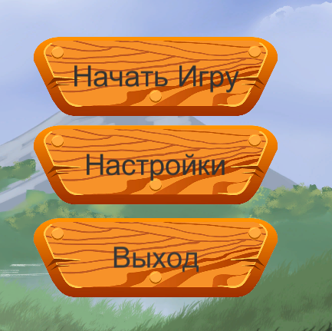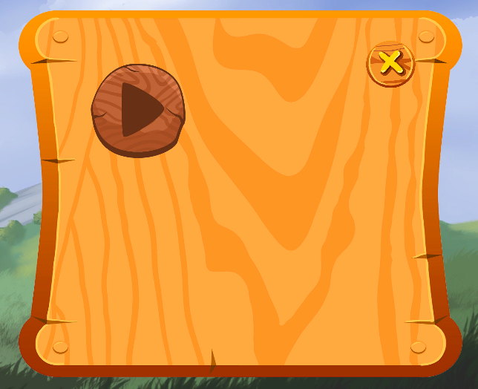
Для начала создадим игровой объект типа UI – Canvas, где и будут располагаться все элементы нашего интерфейса. Далее настраиваем наш Canvas в окне Inspector следующим образом:
- В поле Render Mode выбираем Screen Space – Camera. Это нужно, чтобы наш Canvas привязать к нашей игровой камере.
- В поле Render Camera перетаскиваем объект нашей камеры из окна Hierarchy.
- В поле UI Scale Mode выбираем Scale With Screen Size.
- В поле Reference Resolution указываем размеры экрана. (Например, Х=1920 Y=1080 или Х=1080 Y=1920 для мобильных устройств.)

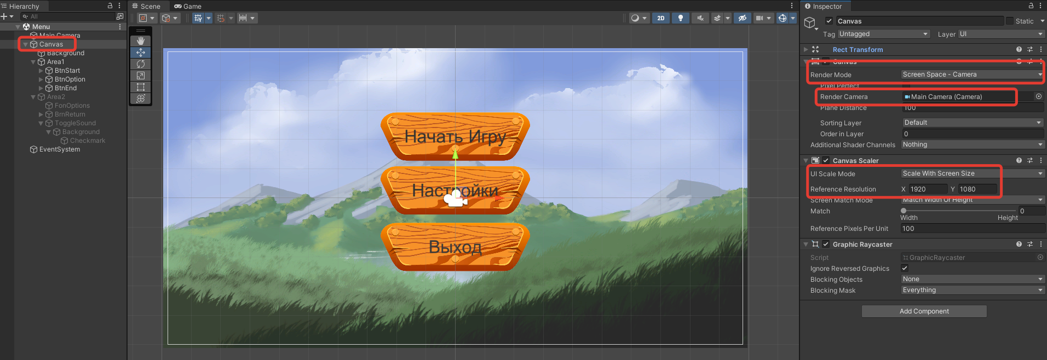

Далее создадим ещё 2 игровых объекта типа UI – Image, Первый объект будет служить фоном игрового меню. Назовём его Background. А второй объект будет фоном для области с настройками. Назовём его FonOptions. Поместим их внутрь Canvas, и настроим их в окне Inspector.
- В поле Source Image перетаскиваем наши фоновые изображения (Background и fonOptions).
- Устанавливаем необходимые размеры Width и Height у компонента Rect Transform.

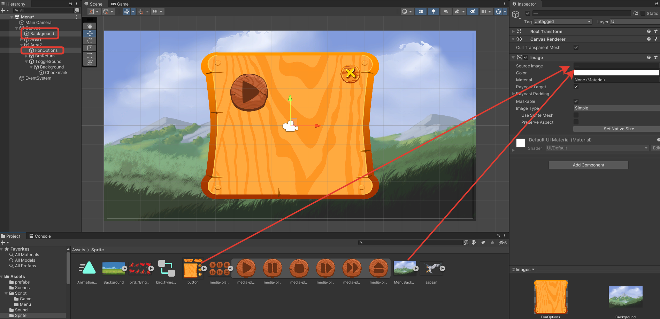

Далее создадим 4 кнопки: «Начать игру», «Настройки», «Выход», и «Возврат в главное меню». Для этого создаём 4 игровых объекта типа UI – Button. Назовём их BtnStart, BtnOptions, BtnEnd, и BtnReturn.

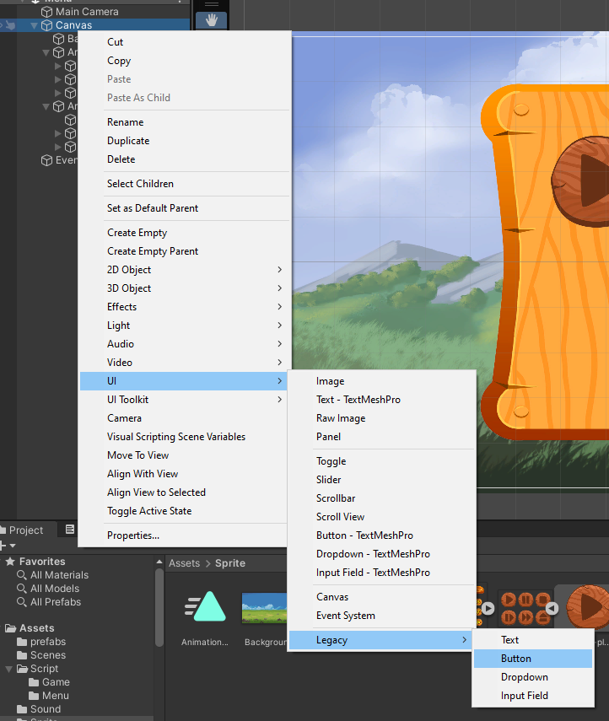

Настраиваем кнопки в поле Inspector следующим образом:
- В поле Source Image перетаскиваем изображения наших кнопок из окна Project.
- В поле Preserve Aspect поставьте галочку, чтобы изображение стало пропорциональным по сторонам.

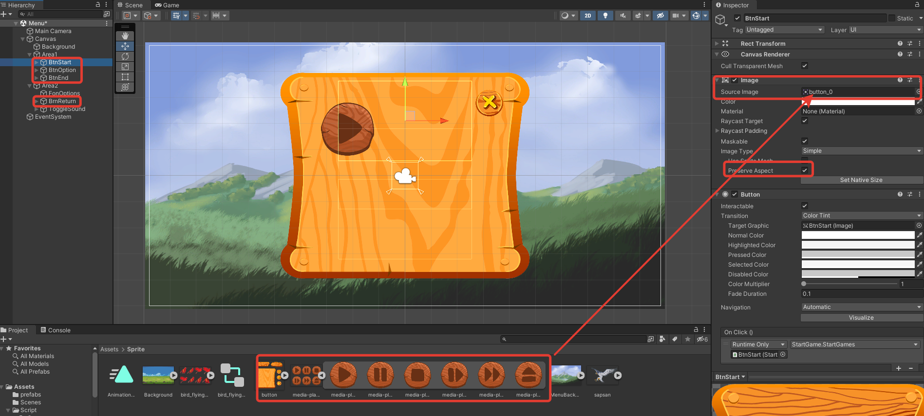

Затем необходимо сгруппировать две области. Первая область будет включать в себя все 3 кнопки. Вторая область будет включать в себя область настроек, вместе с кнопкой возврата в главное меню.
Для создания таких областей создадим 2 новых и пустых игровых объекта. Назовём их Area1 и Area2.

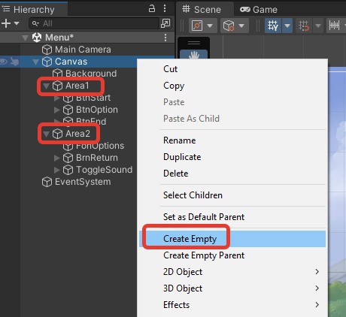
В первый игровой объект перетащим 3 кнопки (BtnStart, BtnOptions, BtnEnd). А, во второй игровой объект перетащим одну кнопку(BtnReturn) и фоновую картинку(FonOptions). Объект Area2 временно отключим в окне Inspector, сняв галочку с объекта.
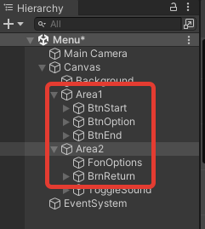
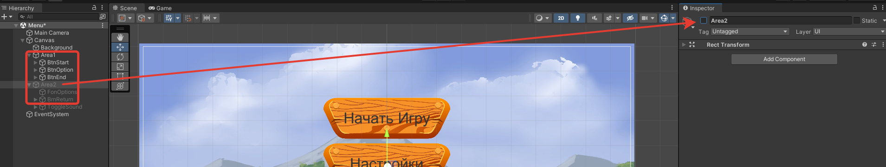

Добавим функционал к нашим кнопкам.

Кнопка «Начать Игру»
Кнопка «Начать Игру» должна запускать сцену с игрой. Для этого создадим C# скрипт с названием, например, StartGame, и пропишем в него следующий код.

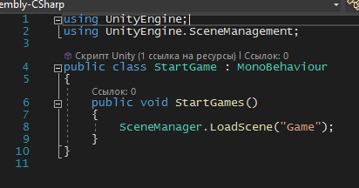

Убедитесь, что у вас имеется сцена с названием Game.
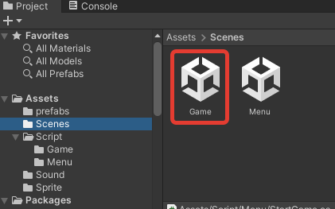
Теперь необходимо сделать так, чтобы этот скрипт работал. Для этого выполняем следующие действия:
- Добавить в объект нашей кнопки BtnStart данный скрипт.
- В поле On Click() Выбираем наш метод StartGame()

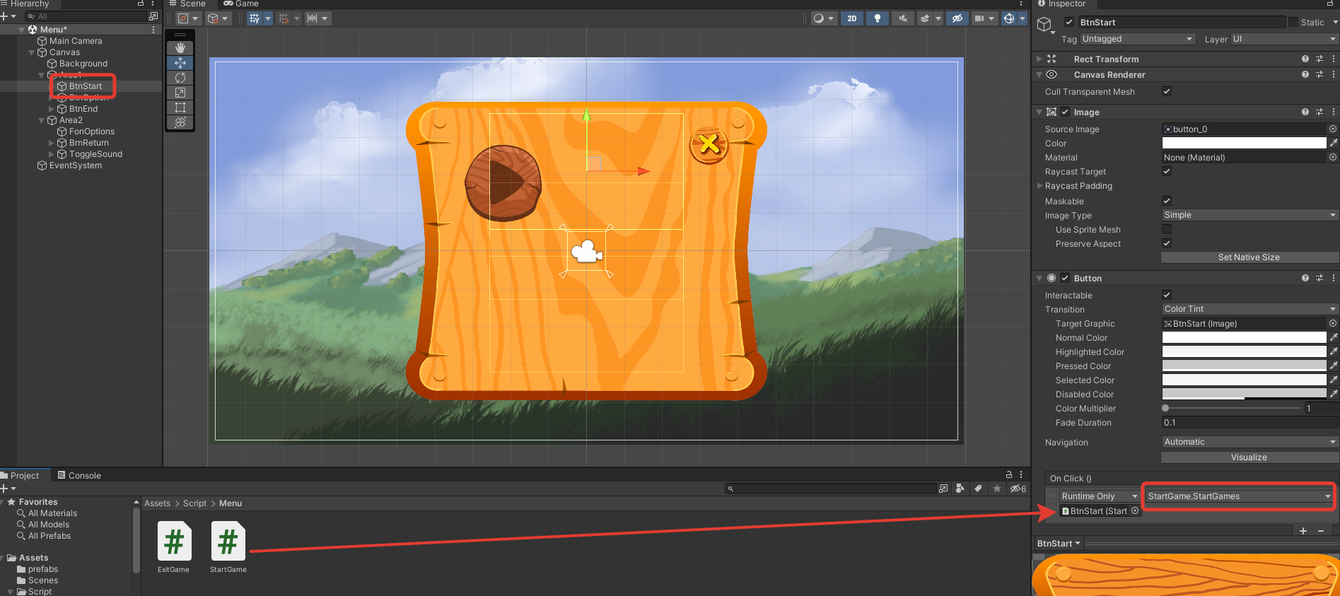

Теперь создаём C# скрипт для кнопки «Выход», назовём его ExitGame, и пропишем в него следующий код.

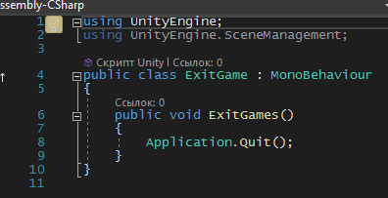
Теперь необходимо сделать так, чтобы этот скрипт работал. Для этого выполняем следующие действия:
- Добавить в объект нашей кнопки BtnEnd данный скрипт.
- В поле On Click() Выбираем наш метод ExitGame()

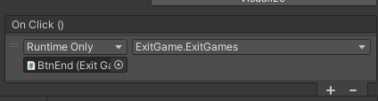

Кнопка «Настройки» должна закрывать область (объект Area1) с тремя основными кнопками, и открывать область (объект Area2) с настройками. Здесь нам не нужно писать какие-либо скрипты, всё уже написано за нас. Осталось их просто подключить. Для этого выполняем следующие действия:
- В окне Hierarchy выбираем объект нашей кнопки настроек BtnOptions.
- В окне Inspector, в поле On Click() создаём событие, выбрав GameObject – Set Active (bool). Перетаскиваем в данное поле объект Area1. ГАЛОЧКУ НЕ СТАВИМ!
- Здесь же, создаём второе событие, только перемещать будем объект Area2. ГАЛОЧКУ СТАВИМ!

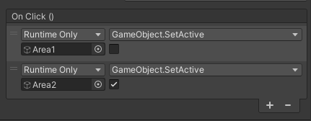
Теперь осталось сделать кнопку возврата в главное меню. Для этого делаем с кнопкой BtnReturn всё то же самое, что и в предыдущем примере, только наоборот.
- В окне Hierarchy выбираем объект нашей кнопки возврата BtnReturn
- В окне Inspector, в поле On Click() создаём событие, выбрав GameObject – Set Active (bool). Перетаскиваем В данное поле объект Area1. ГАЛОЧКУ СТАВИМ!
- Здесь же, создаём второе событие, только перемещать будем объект Area2. ГАЛОЧКУ НЕ СТАВИМ!

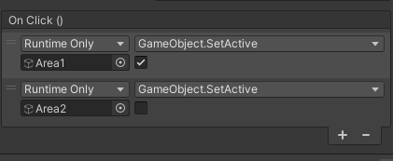
Перейдем к окну настроек. Добавим возможность отключать звук в игре.
Перейдём на Main Camera в Hierarchy и в Inspector добавим компонент Audio Source. В поле Audio Clip компонента Audio Source перенесём заранее заготовленный аудио файл. Не забудем установить галочку в пункте Play On Awake.
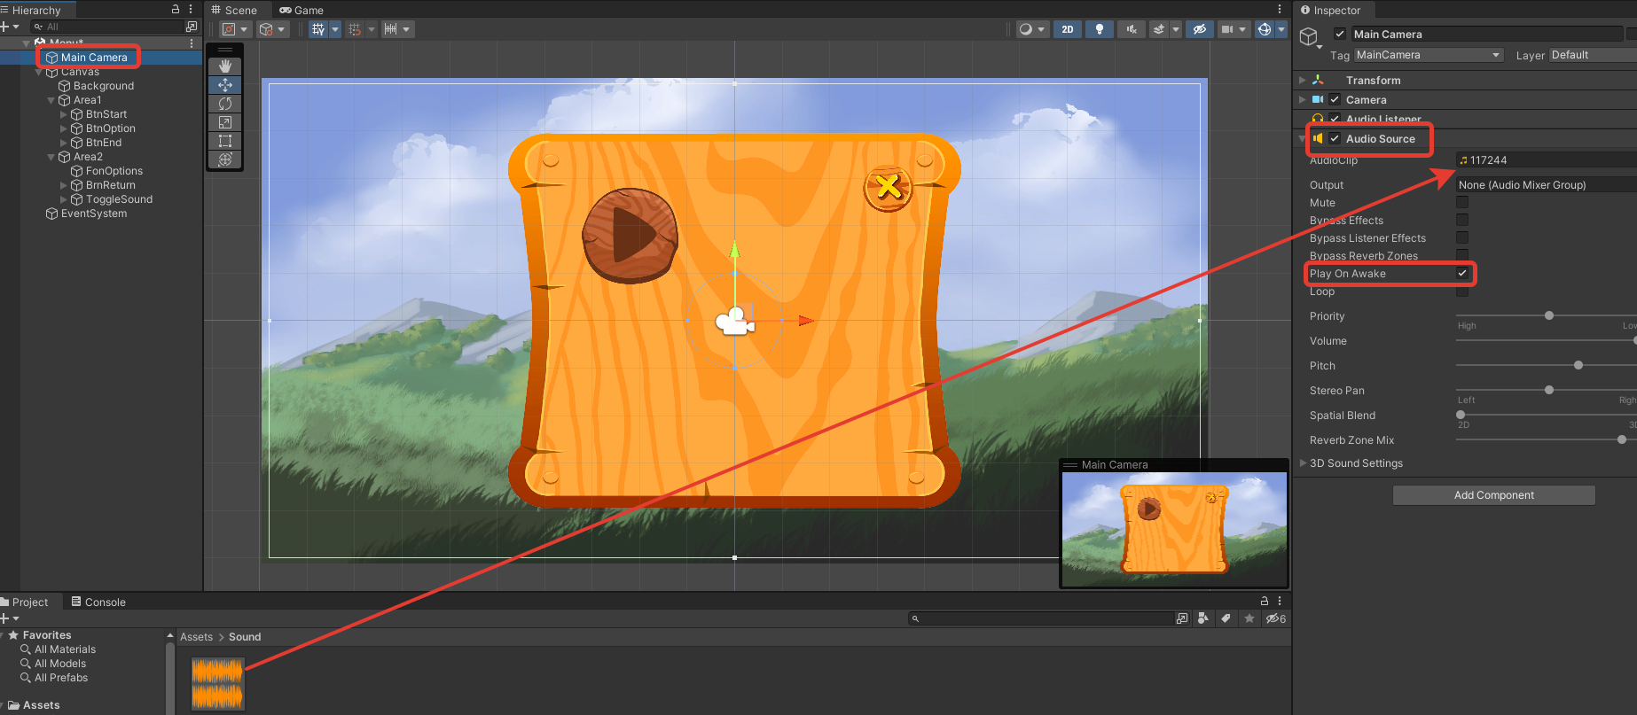
Для включения и выключения музыки вы собираетесь использовать Toggle, чтобы добавить переключатель на сцену.
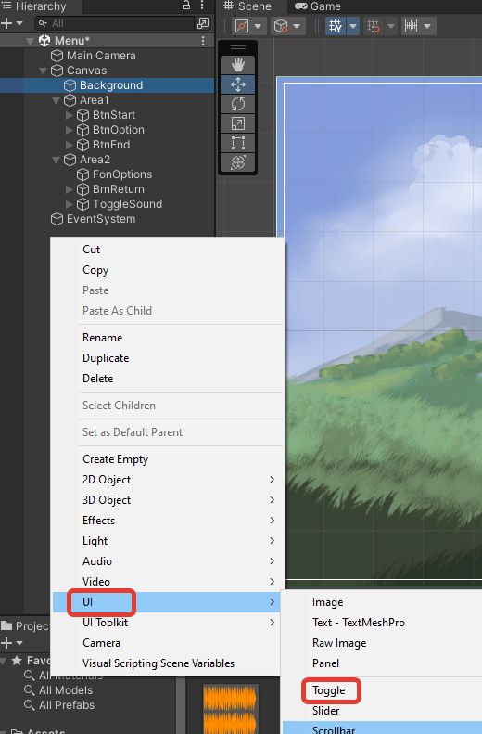

Управление переключателя состоит из root object (корневой объект) с добавленным Toggle script (скрипт переключения) и несколькими дочерними объектами:

- Background: Изображение, которое всегда видно.
- Checkmark (галочка): Изображение, которое отображается только при включении (ON).
- Label: Метки, отображается рядом с переключателем.

Метка нам не понадобится, поэтому дочерний объект Label можете удалить. Переименуйте Toggle в ToggleSound и перетащите его на Area2, чтобы вставить в диалоговое окно. Вот, что мы должны увидеть в Иерархии после всех этих действий:

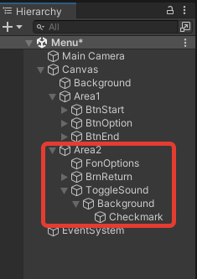

Теперь вам нужно настроить изображение для фона и галочки, а также дочерние объекты. Так же, как и другие изображения, мы возьмем из папки.
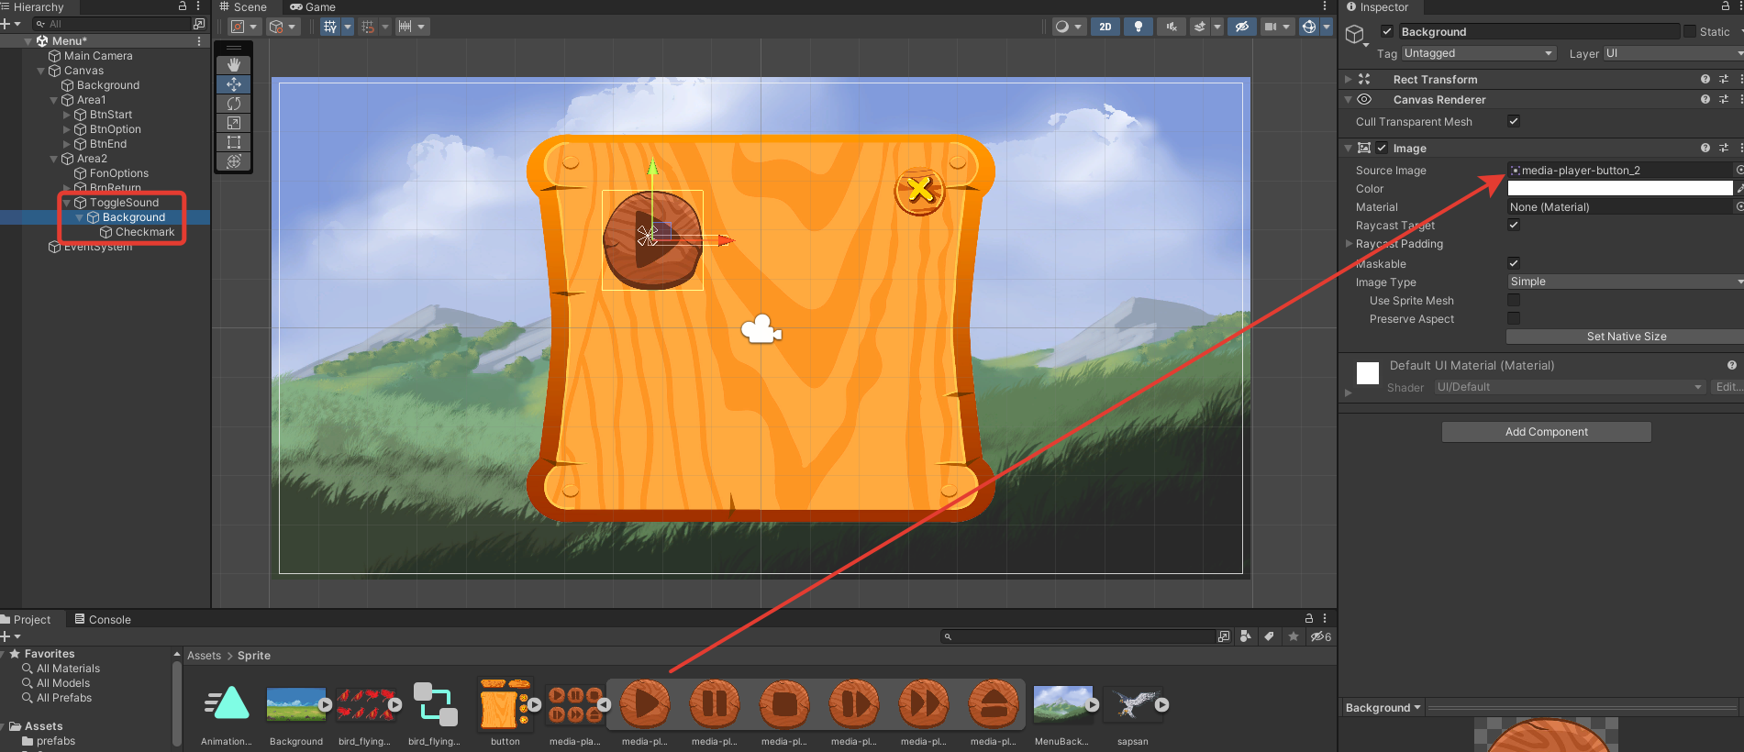

Выключение музыки

Сильной стороной обработчиков событий элементов UI является то, что иногда вы можете обойтись без написания какого-либо кода. Вместо этого, вы можете установить элемент пользовательского интерфейса, чтобы изменить свойство или непосредственно вызвать функцию компонента, подключенную к объекту. Вот как вы можете изменить свойство mute компонента Audio Source, прикреплённого к основной камере. Выберите ToggleSound в Иерархии, а в Инспекторе в списке найдите On Value Changed (Boolean). Нажмите на + чтобы добавить новый элемент.

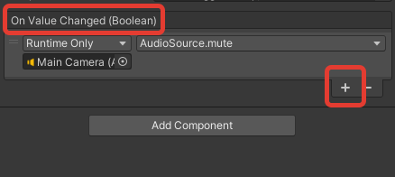

Перетащите MainCamera из иерархии на добавленный элемент. Откройте выпадающее меню с функциями и выберите AudioSource\mute из секции Dynamic bool на верху.

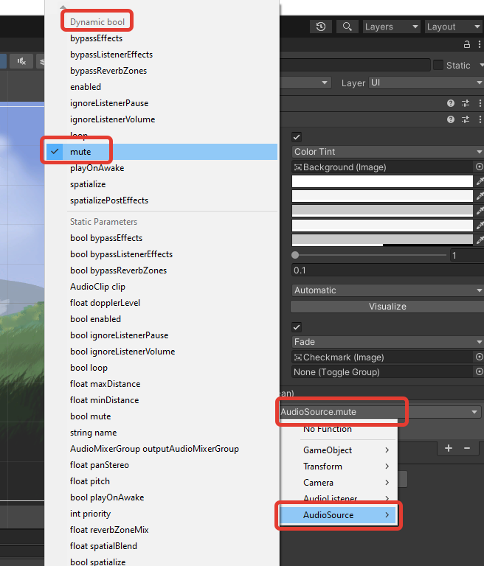

Примечание: Если вы внимательно посмотрите на варианты выбора функции, вы увидите два свойства mute: один в разделе Dynamic bool, а другой - в Static Parameters. Давайте разберем в чем разница. Если вы отключите звук в разделе Dynamic bool, значение функции будет изменяться на текущее значение свойства Active переключателя каждый раз, когда вы будете его переключать. Если вы отключите звук в разделе Static Parameters, откроется новое поле, и вы сможете установить постоянное значение функции в Инспекторе. Конечно, в разделе Dynamic bool находятся только свойства и методы, в основе которых лежат значения Bool, т.к. это активный тип переключателя. Но поскольку вы можете определить каждое значение как статический параметр, в разделе Static Parameters вы найдете все публичные свойства и методы.

Следовательно, когда для переключателя установлено свойство Active, он изменяет свойство Mute у AudioSource на true и выключает музыку. Запустите сцену, откройте окно с настройками и попробуйте выключить, а потом включить музыку.

